**BỘ GIÁO DỤC VÀ ĐÀO TẠO**

**TRƯỜNG ĐẠI HỌC MỞ THÀNH PHỐ HỒ CHÍ MINH**

**NGUYỄN TUẤN KIỆT**

**WEBSITE ĐẶT LỊCH KHÁM BỆNH SỬ DỤNG ASP.NET VÀ REACTJS**

**ĐỒ ÁN NGÀNH**

**NGÀNH KHOA HỌC MÁY TÍNH**

**TP. HỒ CHÍ MINH, 2024BỘ GIÁO DỤC VÀ ĐÀO TẠO**

**TRƯỜNG ĐẠI HỌC MỞ THÀNH PHỐ HỒ CHÍ MINH**

**NGUYỄN TUẤN KIỆT**

**WEBSITE ĐẶT LỊCH KHÁM BỆNH SỬ DỤNG ASP.NET VÀ REACTJS**

**Mã số sinh viên: 2151013046**

**ĐỒ ÁN NGÀNH**

**NGÀNH KHOA HỌC MÁY TÍNH**

**Giảng viên hướng dẫn: LƯU QUANG PHƯƠNG**

**TP. HỒ CHÍ MINH, 2024**

LỜI CẢM ƠN

NHẬN XÉT CỦA GIÁO VIÊN HƯỚNG DẪN

TÓM TẮT ĐỐ ÁN NGÀNH

Đồ án có nội dung xây dựng một ứng dụng đặt lịch khám bệnh dựa trên cơ sở dữ liệu trực tuyến và mô hình đặt lịch khám bệnh của các bệnh viện tư.

Đồ án chia hệ thống thành 4 đối tượng khác nhau bao gồm: bệnh nhân, bác sĩ, y tá và người quản trị.

Trong đó vai trò của người quản trị là quan trọng nhất, bao gồm xây dựng, thống kê, tạo mới, quản lý tất cả tài khoản, hóa đơn, thuốc, lịch khám, lịch trực, thực hiện được mọi chức năng của những vai trò khác.

Vai trò của bệnh nhân là đặt lịch và thanh toán hóa đơn.

Vai trò của y tá là xác nhận lịch khám và xuất hóa đơn cho bệnh nhân.

Vai trò của bác sĩ là nhận lịch khám, chẩn đoán bệnh, tìm thuốc và ra toa thuốc cho bệnh nhân.

Đồ án mang tính xã hội cao, gần gũi với những hoạt động thường trực của bệnh nhân, y tá, bác sĩ và người quản trị. Góp phần giúp các bệnh viện tư áp dụng được công nghệ hiện đại trong việc quản lý lịch khám, quản lý thuốc để hỗ trợ phòng khám trong việc khám, chữa bệnh. Đồng thời cũng góp phần giải quyết những khó khăn trong việc đặt lịch khám, giúp bệnh nhân có thể đặt lịch khám để có thể khám bệnh một các dễ dàng.

Khi áp dụng mô hình đặt lịch khám và chữa bệnh thì có thể giúp các bệnh viện tư nhân có thể dễ dàng quản lý những thông tin cần thiết và tiết kiệm thời gian và công sức cho các bác sĩ và y tá, mang đến những lợi ích mà trước kia không có.

ABSTRACT

**MỤC LỤC**

LỜI CẢM ƠN 1

NHẬN XÉT CỦA GIÁO VIÊN HƯỚNG DẪN 2

TÓM TẮT ĐỐ ÁN NGÀNH 3

ABSTRACT 3

DANH MỤC TỪ VIẾT TẮT 6

DANH MỤC HÌNH VẼ 7

DANH MỤC BẢNG 8

MỞ ĐẦU 9

Chương 1. TỔNG QUAN ĐỀ TÀI 10

1.1. Giới thiệu đề tài 10

1.2. Lý do chọn đề tài 10

1.3. Mục tiêu nghiên cứu 11

1.4. Bố cục báo cáo 11

Chương 2. CƠ SỞ LÝ THUYẾT 12

2.1. Giới thiệu về hệ thống quản lý phòng khám 12

2.1.1. Khái niệm về hệ thống quản lý phòng khám 12

2.1.2. Nhu cầu hiện nay 12

2.1.3. Lợi ích của hệ thống quản lý phòng khám 13

2.1.4. Hạn chế của hệ thống quản lý phòng khám 13

2.2. Công nghệ áp dụng trong đề tài 13

2.2.1. PostgreSQL 13

2.2.2. Ngôn ngữ lập trình C# 14

2.2.3. Ngôn ngữ lập trình JavaScript 15

Chương 3. NỘI DUNG THỰC HIỆN 17

3.1. Các bước thực hiện đề tài 17

3.2. Mô tả chức năng của đề tài 18

3.2.1. Lược đồ Use Case 18

TÀI LIỆU THAM KHẢO 28

PHỤ LỤC 29

DANH MỤC TỪ VIẾT TẮT

DANH MỤC HÌNH VẼ

Hình 1.1: Tên hình 1 10

DANH MỤC BẢNG

Bảng 1.1: Tên bảng 1 10

Bảng 2.1: Tên bảng 1 11

MỞ ĐẦU

# TỔNG QUAN ĐỀ TÀI

## Giới thiệu đề tài

Đề tài xây dựng hệ thống quản lý phòng khám dựa trên cơ sở dữ liệu trực tuyến và mô hình quản lý, khám và chữa bệnh của các bệnh viện tư hiện nay.

Trong bối cảnh khi mà công nghệ đang phát triển hiện nay, mọi thứ đề đã có thể dễ dàng thực hiện thông qua các thiết bị công nghệ thông minh và có kết nối Internet. “Hệ thống quản lý phòng khám” được sinh ra để có thể giúp cho nhiều người có thể dễ dàng đặt lịch và khám bệnh một cách dễ dàng ngay tại nhà.

Đề tài “Hệ thống quản lý phòng khám” nhằm xây dựng một hệ thống thông tin đáng tin cậy và hiệu quả để quản lý các hoạt động trong phòng khám y tế. Góp phần giúp cho phòng khám có thể tiết kiệm thời gian và công sức cho các y tá, bác sĩ trong việc phải vừa khám chữa bệnh và vừa phải quản lý sổ sách giấy tờ về ngày khám mà trước đây phải thực hiện thủ công sau một ngày làm việc.

## Lý do chọn đề tài

Trước đây, khi mà trước khi đi khám bệnh, mọi người thường phải xếp hàng và chờ lấy số thứ tự để có thể tới lượt của mình được khám bệnh, việc này có thể gây khó khăn đến cho nhiều người, ví dụ như có những người họ sống một mình, việc phải vừa lên bệnh viện, sau đó xếp hàng và chờ đến số thứ tự khiến cho việc đi khám bệnh trở nên khó khăn hơn cho họ và làm cho họ, hoặc có những người già hay trẻ nhỏ chỉ có người trong coi thì việc lấy số càng trở nên khó khăn hơn khi vừa phải trông coi người bệnh mà còn vừa phải xếp hàng lấy số thứ tự. Nhưng với sự phát triển công nghệ hiện nay, đặc biệt là trong ngành công nghệ thông tin, thì việc mà khám chữa bệnh đã không còn trở nên khó khăn hơn khi mà đã có “Hệ thống quản lý phòng khám”, nơi mà mọi người có thể đặt lịch khám ngay tại nhà, đồng thời cũng giúp người dùng và bệnh nhân dễ dàng quản lý lịch khám, hóa đơn khám bệnh.

Ngoài ra y tá cũng có thể dễ dàng quản lý lịch khám bằng cách kiểm tra lịch khám của bệnh nhân trước một ngày, đồng thời y tá cũng sẽ xuất hóa đơn khám bệnh cho người nhà hoặc người giám sát bệnh nhân sau khi bệnh nhân đã được bác sĩ khám chữa bệnh xong.

Bác sĩ cũng sẽ là người khám chữa bệnh sau khi lấy thông tin về lịch khám và lý do khám bệnh, chẩn đoán triệu chứng và kết luận bệnh, đồng thời cũng sẽ là người kê toa thuốc uống phù hợp cho bệnh nhân.

Quản trị viên có thể dễ dàng xuất ra báo cáo linh hoạt theo tháng hoặc theo quý, đồng thời cũng dễ dàng để quản lý thông tin người dùng

## Mục tiêu nghiên cứu

* Nghiên cứu về hệ thống quản lý phòng khám.
* Xây dựng cơ sở dữ liệu với cơ sở dữ liệu qua hệ PostgreSQL.
* Xây dựng website với ASP.NET Core Web API và JavaScript ReactJS.

## Bố cục báo cáo

Báo cáo được chia thành các chương sau:

* Chương 1: Tổng quan đề tài.
* Chương 2: Cơ sở lý thuyết.
* Chương 3: Nội dung thực hiện.

# CƠ SỞ LÝ THUYẾT

## Giới thiệu về hệ thống quản lý phòng khám

### Khái niệm về hệ thống quản lý phòng khám

Quản lý phòng khám là việc người dùng hay bệnh nhân có thể tiến hành đặt lịch hẹn khám bệnh trên website, ứng dụng đã được thiết kế phù hợp cho các phòng khám dựa trên cơ sở dữ liệu đã được cung cấp.

Hệ thống quản lý phòng khám bao gồm hai dịch vụ chính là khám bệnh và quản lý. Dịch vụ khám bệnh là các tác vụ phục vụ cho phía người dùng, bệnh nhân, giúp mang lại trải nghiệm khám bệnh ổn định và dễ tiếp cận. Dịch vụ quản lý là bên phía y tá, bác sĩ và quản trị viên, có các chức năng tiêu biểu như xác nhận, cập nhật, tạo mới và chỉnh sửa.

### Nhu cầu hiện nay

Trong thời đại 4.0 hiện nay, các công nghệ hiện đại đã được áp dụng vào trong cuộc sống để hỗ trợ các công việc truyền thống trở nên dễ dàng hơn. Việc áp dụng các công nghệ hiện đại để xây dựng hệ thống website, ứng dụng nhằm mục đích phục vụ cho công việc quản lý và khám chữa bệnh ở Việt Nam hiện nay cũng mới chỉ vừa mới nổi trong những năm trở lại đây.

Đặc biệt là trong thời đại hiện nay, khi mà mọi người quá bận rộn, người bệnh thì không thể tự đến phòng khám và đăng ký khám bệnh, hay những người giám sát, người chăm sóc thì họ không thể vừa phải đưa người bệnh đến khám, vừa phải chờ để đến lượt thì “Hệ thống quản lý phòng khám” như một giải pháp, một cứu cánh cho nhiều bệnh nhân, những người giám sát, khi mà đã không còn khó khăn cho việc đi khám bệnh.

Tuy vậy, hệ thống quản lý phòng khám dành cho những người bệnh và người giám sát vẫn chưa được phổ biến, nhiều bệnh viện tư vẫn còn áp dụng phương pháp cũ là chờ lấy phiếu và đợi gọi tên đến lượt khám. Chưa theo kịp sự thay đổi về công nghệ trong ngành y tế ngày càng tiến bộ của Việt Nam. Nắm bắt được những xu thế, nhu cầu đó, em quyết định xây dựng đồ án với đề tài xây dựng hệ thống quản lý phòng khám dành cho các phòng khám tư.

### Lợi ích của hệ thống quản lý phòng khám

Hệ thống giải quyết được những khuyết điểm của hình thức khám bệnh truyền thống như phải chờ đợi lấy số, phải chờ đến lượt được khám, thanh toán chi phí khám bằng giấy tờ phức tạp, kiểm tra thuốc được kê toa.

Hạn chế được nhiều sai sót như khi thanh toán hóa đơn bằng giấy viết tay, không bị xáo trộn thứ tự khám khi có nhiều người đến đăng ký.

Mang lại giải pháp đặt lịch nhanh chóng, tự động, dễ dàng xác nhận và có thể dễ dàng hủy nếu có việc đột xuất xảy ra.

Tiết kiệm chi phí cho việc in ấn hóa đơn, giấy tờ khám bệnh, tiền quản lý,…

Dễ dàng quản lý được lịch khám, hóa đơn, thuốc,…

### Hạn chế của hệ thống quản lý phòng khám

Dễ phát sinh những biến cố như lỗi hệ thống khi mà số lượng bệnh nhân đăng ký lịch khám bỗng dưng tăng vọt, hay khi bệnh nhân hay người giám sát đặt lịch mà đến ngày lại không xuất hiện thì có thể ảnh hưởng đến người sau vì số thứ tự đã được đánh trên mỗi phiếu đặt lịch.

## Công nghệ áp dụng trong đề tài

### PostgreSQL

PostgreSQL là một hệ quản trị cơ sở dữ liệu về quan hệ và đối tượng (Object-Relational Database Management System) miễn phí mã nguồn mở tiên tiến nhất hiện nay, với khả năng mở rộng cao và tuân thủ các tiêu chuẩn kỹ thuật. Hiện nay, PostgreSQL đã trở thành một lựa chọn quan trọng và đáng tin cậy cho nhiều cá nhân và doanh nghiệp trong việc quản lý dữ liệu cho các ứng dụng, đặc biệt là hiệu năng cao khi sử dụng trên các dịch vụ của Amazon Web Services (AWS).

Với nhiều tính năng hỗ trợ thì PostgreSQL đã trở thành giải pháp để quản lý dữ liệu cho nhiều cá nhân và doanh nghiệp nhỏ khi mà PostgreSQL là một hệ quản trị mã nguồn mở miễn phí. Đồng thời thì tính bảo mật cao khi mà PostgreSQL hỗ trợ các cơ chế bảo mật tiên tiến như Role-based Access Control (RBAC) hay SSL (Secure Sockets Layer) /TLS (Transport Layer Security). Giúp cho dữ liệu không bị các bên thứ ba truy cập, sử dụng và tấn công trái phép.

### Ngôn ngữ lập trình C#

#### Giới thiệu

C# là một ngôn ngữ lập trình được phát triển bởi Microsoft và ra mắt lần đầu tiên vào năm 2000 như một phần của .NET Framework. C# là một ngôn ngữ cấp cao, được thiết kế để phát triển nhiều loại ứng dụng như ứng dụng Desktop, Mobile, Website, cho đến các dịch vụ đám mây và trò chơi điện tử.

Các đặc điểm chính của C#:

* Hướng đối tượng (Object-Oriented Programming): C# hỗ trợ các nguyên tắc lập trình hướng đối tượng như trừu tượng, kế thừa, đa hình và đóng gói tương tự như ngôn ngữ Java. Điều này giúp mã nguồn dễ dàng bảo trì và tái sử dụng.
* Tính bảo mật và an toàn: C# hỗ trợ tính năng kiểm soát dữ liệu an toàn (Type-Safety) giúp tránh được các lỗi liên quan đến kiểu dữ liệu. Đồng thời nhờ có sự hỗ trợ quản lý tự động (Gabage Collector) trong C# giúp giảm thiểu việc bị rò rỉ bộ nhớ.
* Hỗ trợ lập trình bất đồng bộ (Asynchronous Programming): với hai từ khóa là “async” và “await”, C# cho phép phát triển ứng dụng bất đồng bộ dữ liệu hiệu quả, đặc biệt là trong xử lý các tác vụ Input/Output hoặc kết nối mạng, giúp cải thiện hiệu suất của ứng dụng.
* Hỗ trợ đa nền tảng (Cross-platform): Nhờ vào .NET Core, C# hiện nay có thể được sử dụng để phát triển ứng dụng đa nền tảng chạy trên Windows, Linux và macOS. Điều này giúp C# trở thành ngôn ngữ linh hoạt và thuận tiện cho các nhà phát triển trong việc phát triển ứng dụng, hệ thống.

#### Một số ứng dụng của C#

* Ứng dụng Desktop: Xây dựng những ứng dụng trên hệ điều hành Windows với Windows Forms hoặc WPF (Windows Presentation Foundation).
* Ứng dụng Web: Phát triển các Website và các dịch vụ Web với ASP.NET Core Web API và ASP.NET Core MVC.
* Ứng dụng di động: Xây dựng các ứng dụng di động với Xamarin và Multi-Platform App UI (MAUI).
* Trò chơi điện tử: Phát triển trò chơi điện tử với Unity.
* Dịch vụ đám mây: Xây dựng và triển khai dịch vụ với Microsoft Azure.

#### ASP.NET Core Web API

ASP.NET Core Web API là một framework mạnh mẽ được phát triển bởi Microsoft để xây dựng các RESTful API trên nền tảng ASP.NET Core. Framework được sử dụng để tạo các dịch vụ web mà các ứng dụng khác như ứng dụng web, ứng dụng mobile hay những hệ thống bên thứ ba có thể tương tác thông qua giao thức HTTP. API Cung cấp khả năng gửi và nhận dữ liệu giữa Server và Client, dưới dạng JSON hoặc XML.

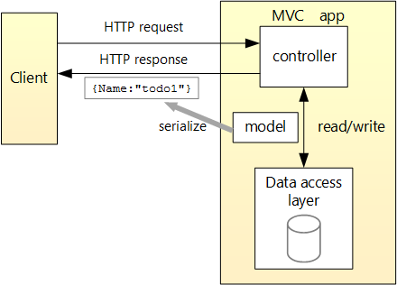

Hình 2.1: Mô hình ASP.NET Core Web API

### Ngôn ngữ lập trình JavaScript

#### Giới thiệu

JavaScript là một ngôn ngữ lập trình đa năng và mạnh mẽ, được sử dụng chủ yếu để phát triển Website. Ban đầu, JavaScript được phát triển để làm cho các trang Web có thể có logic và có thể tương tác. Nhưng ngày nay thì với sự ra đời của Node.js, JavaScript đã trở thành một ngôn ngữ không chỉ cho phía front-end (Phía người dùng) mà còn cho cả phía back-end (Phía máy chủ)

#### Một số đặc điểm của ngôn ngữ JavaScript

* Ngôn ngữ cho cả hai phía Server và Client: Với client, JavaScript có thể được dùng để tạo ra các trải nghiệm tương tác với người dùng mà không cần tải lại trang. Với sự ra đời của Node.js, JavaScript đã có thể chạy ở cả phía Server, giúp xây dựng các ứng dụng một cách toàn diện mà không phải sử dụng ngôn ngữ lập trình khác cho phía Server.
* Kiểu dữ liệu động: JavaScript sử dụng kiểu dữ liệu động (dynamic typing) cho phép lập trình viên có thể lập trình mà không cần khai báo biến một cách rõ ràng và cụ thể kiểu dữ liệu cho các biến.
* Tương tác với DOM (Document Object Model): Một trong những khả năng mạnh mẽ của JavaScript là khả năng tương tác với DOM của trang web. DOM là đại diện của cấu trúc HTML và JavaScript có thể sử dụng DOM để thay đổi nội dung, kiểu dáng của trang web một cách động và linh hoạt.
* Bất đồng bộ (Asynchronous): Với các tính năng callbacks, promises và async/await giúp cho JavaScript có thể xử lý các tác vụ lâu dài như yêu cầu HTTP, đọc file hay truy xuất dữ liệu từ cơ sở dữ liệu mà không làm chậm web.

#### Một số ứng dụng của JavaScript

* Phát triển giao diện người dùng (front-end) cho những hệ thống website như: ReactJS, Angular, Vue.js,…
* Phát triển giao diện ứng dụng với React Native cho cả Android và iOS.
* Phát triển hệ thống phía máy chủ (back-end) với Node.js, Express.js, Next.js…

#### ReactJS

ReactJS là một thư viện JavaScript mã nguồn mở được phát triển bởi Facebook, được sử dụng để xây dựng giao diện người dùng (UI) cho các ứng dụng website. ReactJS tập trung và việc phát triển các thành phần giao diện (Components), giúp tạo ra các UI có thể dễ dàng tái sử dụng và quản lý. React nổi bật với cách tiếp cận hướng thành phần và sử dụng DOM ảo (Virtual DOM) để tối ưu hóa hiệu năng.

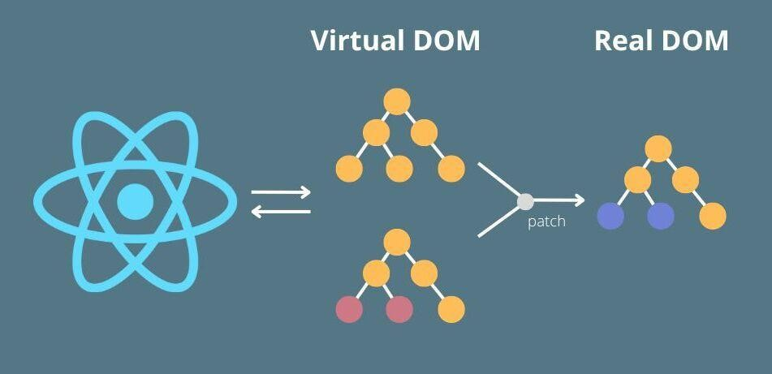

Hình 2.2: Mô hình DOM ảo trong React

# NỘI DUNG THỰC HIỆN

## Các bước thực hiện đề tài

Bước 1: Xác định yêu cầu của đề tài

* Tiến hành nghiên cứu và phân tích yêu cầu của hệ thống từ góc nhìn của bệnh nhân, bác sĩ, y tá và người quản trị.
* Xây dựng mô hình Use Case để hiểu rõ hơn về chức năng cần thiết và luồng làm việc giữa người dùng và hệ thống.

Bước 2: Thiết kế hệ thống

* Thiết kế cơ sở dữ liệu: Xác định cấu trúc của dữ liệu cần thiết để lưu trữ thông tin của bệnh nhân, bác sĩ, y tá, hóa đơn, thuốc, toa thuốc, lịch hẹn và báo cáo.
* Thiết kế giao diện người dùng: Tạo giao diện người dùng dễ sử dụng và thân thiện để có thể thực hiện các chức năng như đặt lịch khám, tạo toa thuốc và thanh toán hóa đơn.
* Thiết kế xử lý: Xây dựng các thành phần logic để xử lý kinh doanh và tương tác với cơ sở dữ liệu.

Bước 3: Hiện thực phần mềm

* Sử dụng framework ASP.NET Core Web API để triển khai hệ thống ở phía máy chủ và ReactJS để hiển thị giao diện ở phía người dùng.
* Triển khai ứng dụng web trên một máy chủ.
* Thử nghiệm và kiểm tra ứng dụng để đảm bảo tính ổn định và hoạt động một cách đúng đắn.

Bước 4: Đánh giá, bảo trì và cải tiến

* Thu thập phản hồi từ người dùng và đánh giá hiệu suất của hệ thống.
* Cải thiện những lỗi và bảo trì hệ thống một cách thường xuyên mỗi khi có chỉnh sửa, cập nhật hoặc cải tiến.
* Cải thiện phần mềm dựa trên phản hồi của người dùng để nâng cao hiệu suất và chất lượng của hệ thống.

## Mô tả chức năng của đề tài

### Lược đồ Use Case

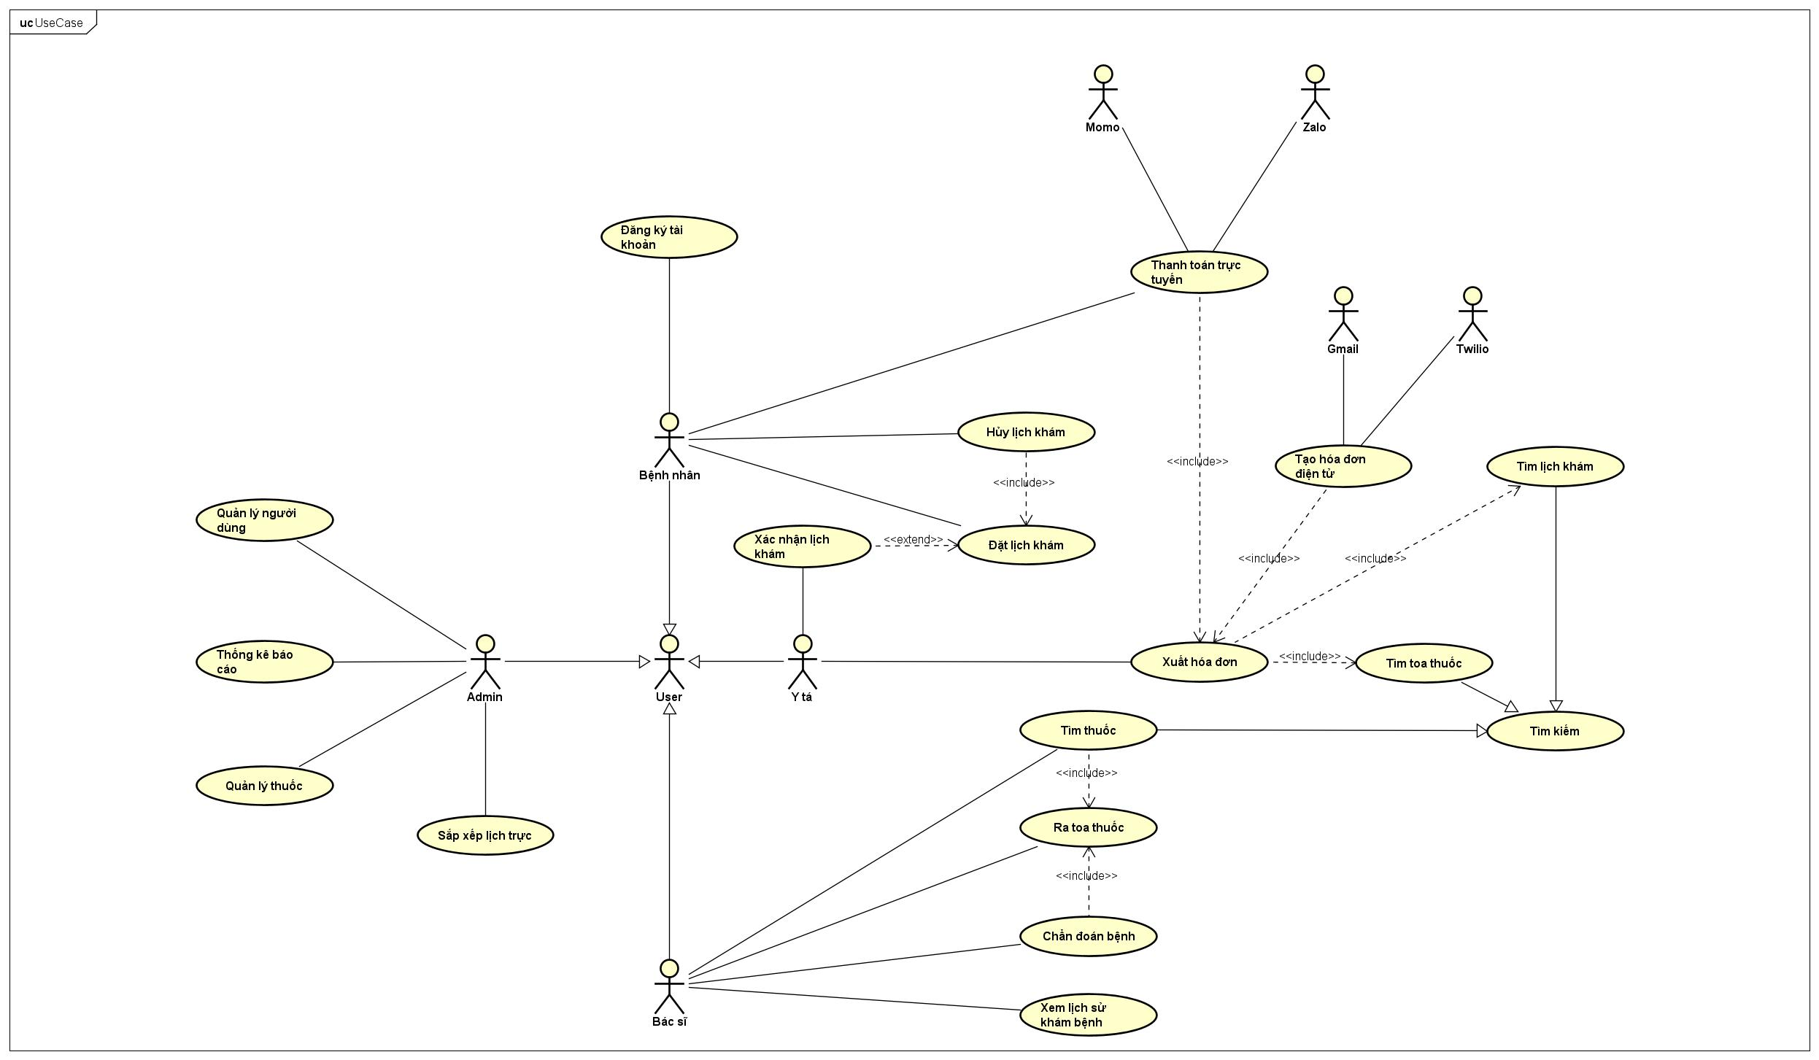

Hình 3.1: Lược đồ Use Case

|  |  |
| --- | --- |
| Use-case id | UC-1 |
| Tên use-case | Đăng nhập |
| Mô tả | Người dùng nhập thông tin tài khoản vào hệ thống để đăng nhập. |
| Actor | Người dùng. |
| Điều kiện tiên quyết | Người dùng đã đăng ký tài khoản. |
| Luồng sự kiện chính | Người dùng nhập email và mật khẩu vào ô đăng nhập.  Hệ thống xác thực thông tin đăng nhập.  Nếu thông tin đăng nhập là đúng, người dùng sẽ được đưa đến giao diện chính của hệ thống.  Nếu thông tin email hoặc mật khẩu sai, hệ thống sẽ báo lỗi. |
| Kết quả | Người dùng đăng nhập vào hệ thống thành công. |

Bảng 3.1: Bảng đặc tả use case chức năng đăng nhập

|  |  |
| --- | --- |
| Use-case id | UC-2 |
| Tên use-case | Đăng xuất |
| Mô tả | Người dùng thoát khỏi hệ thống. |
| Actor | Người dùng |
| Điều kiện tiên quyết | Người dùng đã đăng nhập thành công vào hệ thống. |
| Luồng sự kiện chính | 1. Người dùng chọn chức năng đăng xuất. 2. Hệ thống xác nhận, kết thúc phiên làm việc hiện tại. 3. Người dùng được chuyển về trang đăng nhập của hệ thống. |
| Kết quả | Người dùng đăng xuất thành công khỏi hệ thống. |

Bảng 3.2: Bảng đặc tả use case chức năng đăng xuất

|  |  |
| --- | --- |
| Use-case id | UC-3 |
| Tên use-case | Quản lý người dùng |
| Mô tả | Quản trị viên có thể xem, thêm, sửa, xóa thông tin của người dùng. |
| Actor | Quản trị viên (Admin) |
| Điều kiện tiên quyết | Quản trị viên đã đăng nhập vào hệ thống. |
| Luồng sự kiện chính | 1. Quản trị viên chọn chức năng quản lý thông tin người dùng. 2. Hệ thống hiển thị danh sách người dùng theo vai trò. 3. Quản trị viên có thể:  * Thêm người dùng mới. * Chỉnh sửa thông tin người dùng. * Xem chi tiết thông tin của người dùng. * Xóa thông tin người dùng. |
| Kết quả | Thông tin người dùng được quản trị viên quản lý một cách hiệu quả và chặt chẽ. |

Bảng .3: Bảng đặc tả use case chức năng quản lý người dùng

|  |  |
| --- | --- |
| Use-case id | UC-4 |
| Tên use-case | Kê toa thuốc |
| Mô tả | Bác sĩ kê toa thuốc cho bệnh nhân. |
| Actor | Bác sĩ |
| Điều kiện tiên quyết | Bác sĩ đã đăng nhập. |
| Luồng sự kiện chính | 1. Bác sĩ chọn chức năng kê toa thuốc. 2. Bác sĩ chọn lịch khám cần kê toa thuốc. 3. Bác sĩ tìm kiếm và chọn thuốc (kết hợp với tìm kiếm thuốc). 4. Bác sĩ xác nhận và lưu toa thuốc. |
| Kết quả | Toa thuốc được tạo và lưu trong hệ thống. |

Bảng .4: Bảng đặc tả use case chức năng kê toa thuốc

|  |  |
| --- | --- |
| Use-case id | UC-5 |
| Tên use-case | Tìm kiếm thuốc |
| Mô tả | Bác sĩ tìm kiếm thông tin về các loại thuốc có sẵn trong hệ thống. |
| Actor | Bác sĩ |
| Điều kiện tiên quyết | Bác sĩ đã đăng nhập. |
| Luồng sự kiện chính | 1. Bác sĩ chọn chức năng tìm kiếm thuốc. 2. Hệ thống hiển thị giao diện tìm kiếm thuốc. 3. Bác sĩ nhập thông tin tìm kiếm thuốc theo tên thuốc. 4. Hệ thống trả về kết quả tìm kiếm. |
| Kết quả | Bác sĩ tìm thấy thông tin thuốc cần thiết. |

Bảng .5: Bảng đặc tả use case chức năng tìm kiếm thuốc

|  |  |
| --- | --- |
| Use-case id | UC-6 |
| Tên use-case | Tìm kiếm lịch khám |
| Mô tả | Y tá tìm kiếm lịch khám của bệnh nhân. |
| Actor | Y tá |
| Điều kiện tiên quyết | Y tá đã đăng nhập vào hệ thống. |
| Luồng sự kiện chính | 1. Y tá chọn chức năng tìm kiếm lịch khám. 2. Hệ thống hiển thị giao diện lịch khám. 3. Y tá nhập thông tin bệnh nhân hoặc ngày khám. 4. Hệ thống trả về thông tin lịch khám phù hợp |
| Kết quả | Y tá tìm thấy thông tin lịch khám cần thiết. |

Bảng .6: Bảng đặc tả use case chức năng tìm kiếm lịch khám

|  |  |
| --- | --- |
| Use-case id | UC-7 |
| Tên use-case | Tạo lịch khám |
| Mô tả | Bệnh nhân đăng ký lịch khám cho phòng khám tư. |
| Actor | Bệnh nhân |
| Điều kiện tiên quyết | Bệnh nhân đã có tài khoản và đăng nhập thành công. |
| Luồng sự kiện chính | 1. Bệnh nhân chọn chức năng đăng ký lịch khám. 2. Hệ thống hiển thị giao diện đăng ký lịch khám. 3. Bệnh nhân nhập ngày khám và thông tin khám bệnh. 4. Hệ thống kiểm tra thông tin và lưu lịch khám. |
| Kết quả | Lịch khám được tạo thành công và bệnh nhân có thể chờ xác nhận hoặc hủy lịch khám. |

Bảng .7: Bảng đặc tả use case chức năng tạo lịch khám

|  |  |
| --- | --- |
| Use-case id | UC-8 |
| Tên use-case | Xác nhận lịch khám |
| Mô tả | Y tá xác nhận lịch khám sau khi bệnh nhân đã đăng ký khám bệnh. |
| Actor | Y tá |
| Điều kiện tiên quyết | Y tá đã đăng nhập. |
| Luồng sự kiện chính | 1. Y tá chọn chức năng tìm kiếm lịch khám đang chờ 2. Y tá nhấn chọn xác nhận lịch khám. 3. Hệ thống ghi nhận thông tin xác nhận của y tá. 4. Hệ thống thông báo cho bệnh nhân để có thể đến khám vào ngày đã đăng ký. |
| Kết quả | Lịch khám bệnh nhân đã đăng ký được y tá xác nhận để có thể đến khám bệnh. |

Bảng .8: Bảng đặc tả use case chức năng xác nhận lịch khám

|  |  |
| --- | --- |
| Use-case id | UC-9 |
| Tên use-case | Xuất hóa đơn |
| Mô tả | Y tá xuất hóa đơn cho bệnh nhân sau khi hoàn tất dịch vụ khám chữa bệnh. |
| Actor | Y tá |
| Điều kiện tiên quyết | Y tá đã đăng nhập và bệnh nhân đã được bác sĩ khám bệnh. |
| Luồng sự kiện chính | 1. Y tá chọn chức năng xuất hóa đơn. 2. Hệ thống yêu cầu nhập thông tin bệnh nhân và dịch vụ đã đăng ký. 3. Hệ thống tính toán và hiển thị hóa đơn (Bao gồm việc tìm kiếm toa thuốc). 4. Y tá xác nhận và in ra hóa đơn. |
| Kết quả | Hóa đơn đã được xuất và in ra thành công. |

Bảng .9: Bảng đặc tả use case chức năng xuất hóa đơn

* 1. **Mô tả dữ liệu**
     1. **Sơ đồ lớp**

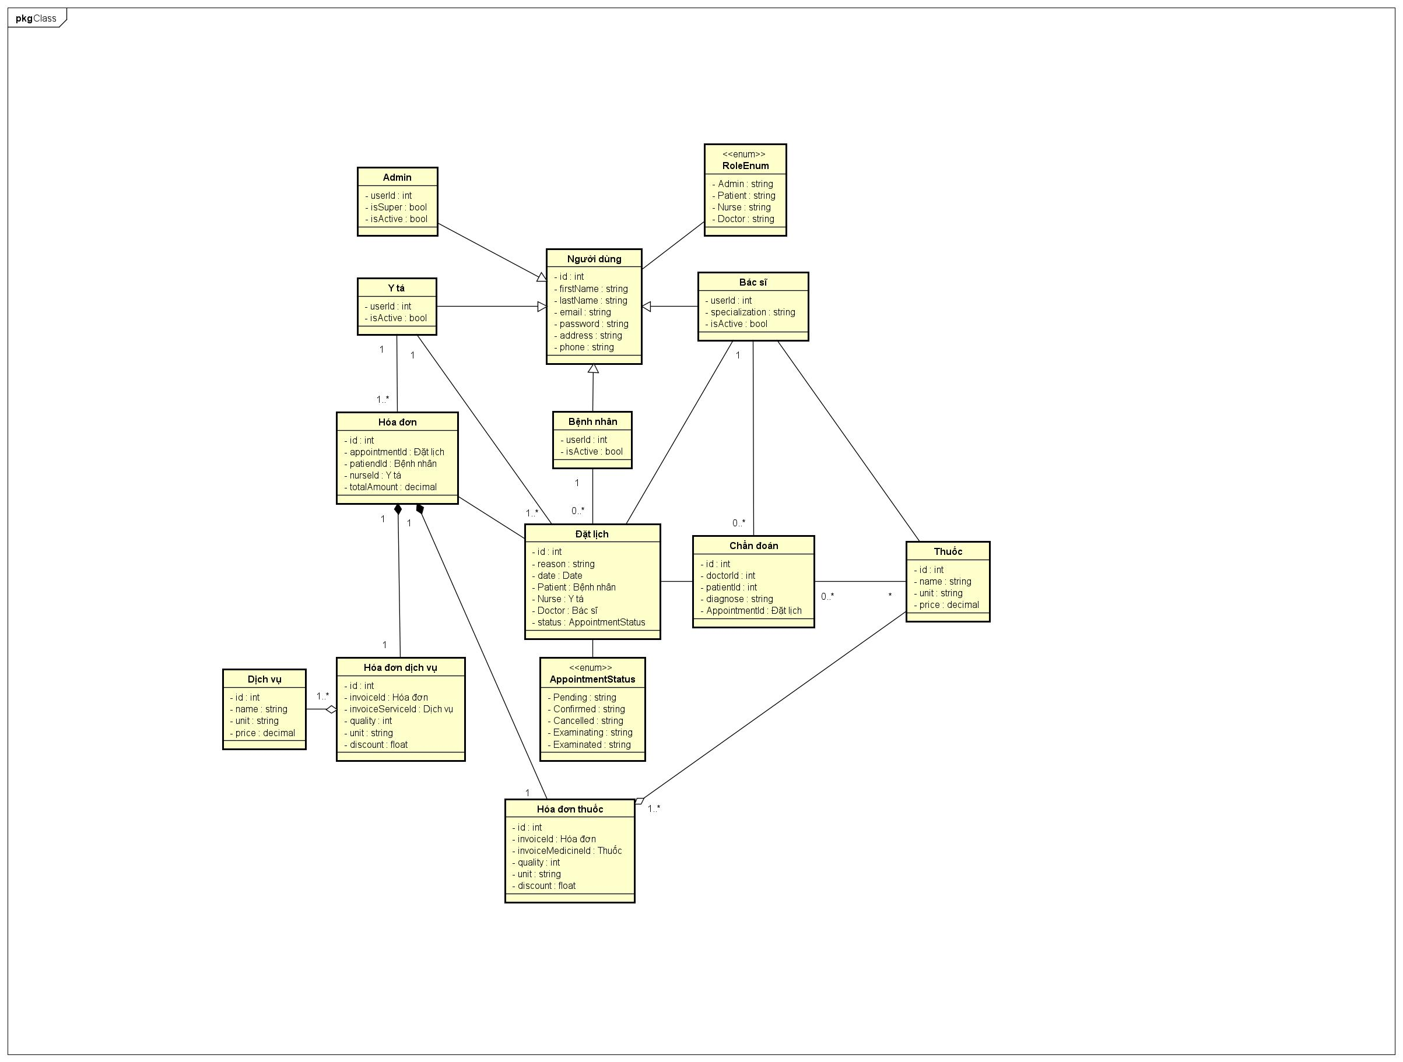

Hình 3.2: Sơ đồ lớp

TÀI LIỆU THAM KHẢO

(Theo chuẩn IEEE – *bỏ dòng này khi viết báo cáo*)

PHỤ LỤC